
รายงานการปฏิบัติรชการ
งานป้องกันปราบปราม
ประจำเดือน ธันวาคม 2566

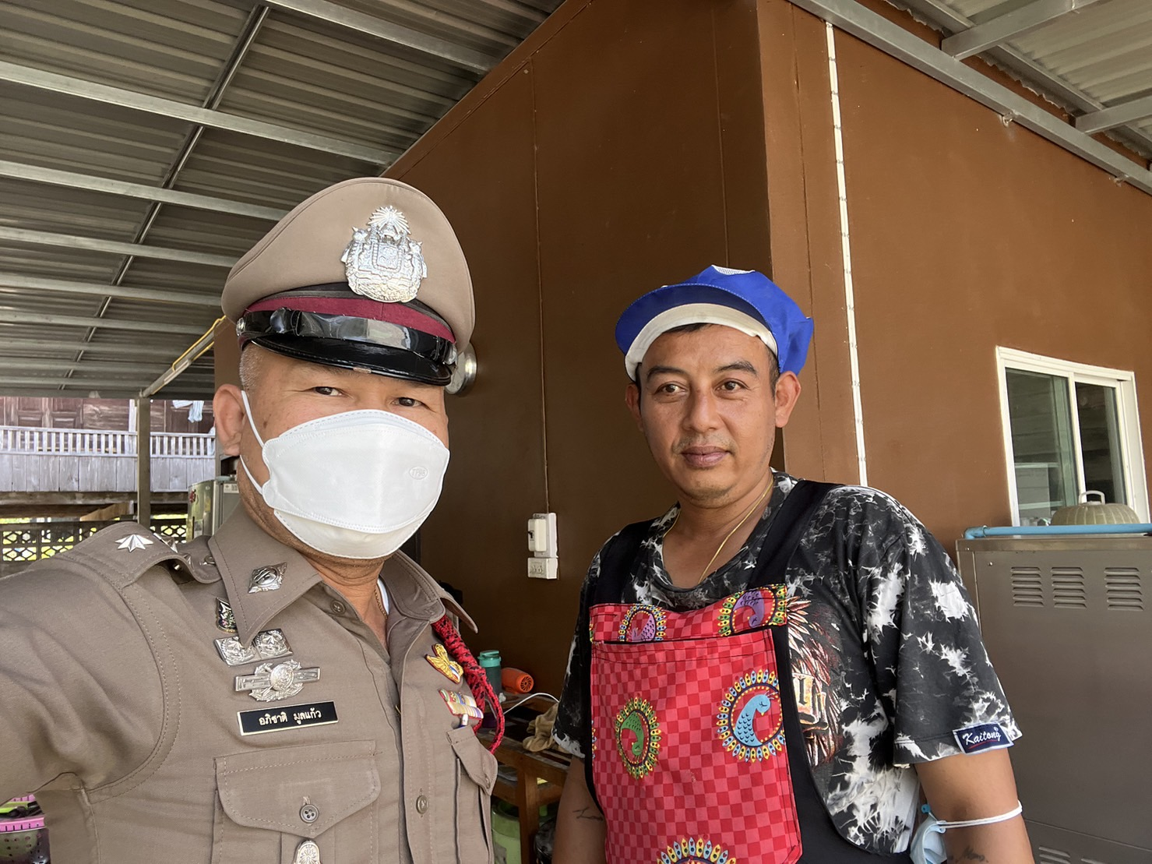

เมื่อวันที่ 1 ธ.ค. 66 เวลา 09.45 น. ร.ต.อ.อภิชาติ มูลแก้ว รอง สวป.สภ.หนองบัวเหนือ ร้อยเวร 20 พร้อมสายตรวจรถยนต์ ได้ออกตรวจพื้นที่รับผิดชอบพบปะเยี่ยมเยียน ผู้นำชุมชนผู้ช่วยผู้ใหญ่บ้าน หมู่ที่7 ต.ป่ามะม่วง อ.เมือง จ.ตาก

รายงานการปฏิบัติรชการ
งานป้องกันปราบปราม
ประจำเดือน ธันวาคม 2566

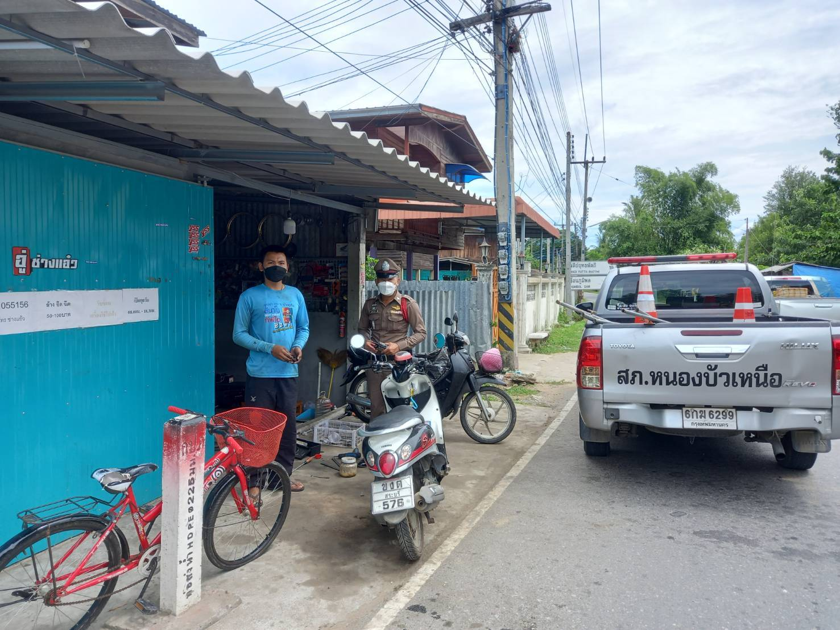

เมื่อวันที่ 16 ธ.ค. 66 เวลา 10.52 น. ร.ต.อ.อภิชาติ มูลแก้ว รอง สวป.สภ.หนองบัวเหนือ ร้อยเวร20 พร้อมด้วยสายตรวจรถยนต์ แตะสัมผัสกลุ่มเสี่ยงร้านซ่อมรถจักรยานยนต์ เลขที่75/4 หมู่ที่8 ต.หนองบัวเหนือ อ.เมือง จ.ตาก ได้ประชาสัมพันธ์ในเรื่องของการห้ามแต่งรถเสียงดังหรือดัดแปลงสภาพรถ ซึ่งจะก่อให้เกิดความเดือดร้อนรำคาญให้แก่ผู้อื่นและผิดกฎหมาย

รายงานการปฏิบัติรชการ
งานป้องกันปราบปราม
ประจำเดือน ธันวาคม 2566

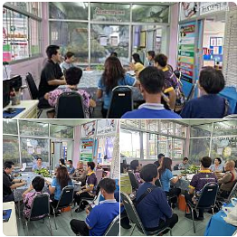

เมื่อวันที่ 14 ธ.ค. 66 เวลา 14.00 น. ร.ต.อ.อภิชาติ มูลแก้ว รอง สวป.สภ.หนองบัวเหนือ ปฏิบัติหน้าที่ร้อยเวร20 ว.4 ประชุมความรุนแรงของครอบครัว หมู่มี่7 ต.ป่ามะม่วง ณ. รพสต.บ้านชะลาด หมู่ที่5 ต.ป่ามะม่วง อ.เมือง จ.ตาก

รายงานการปฏิบัติรชการ
งานป้องกันปราบปราม
ประจำเดือน ธันวาคม 2566

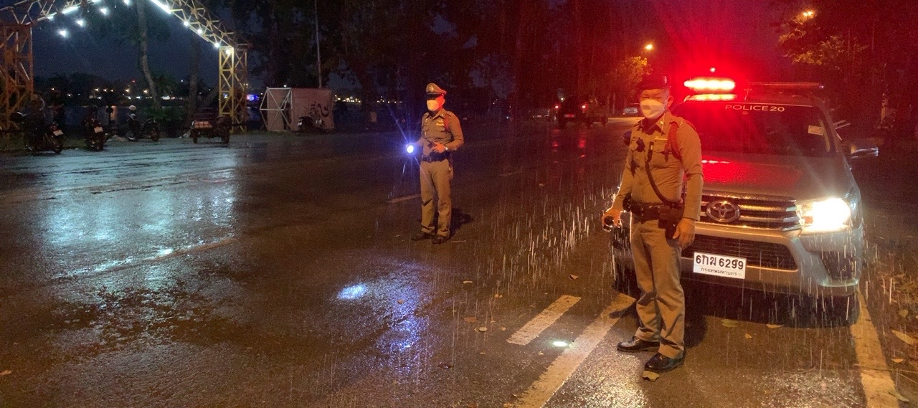

เมื่อวันที่ 24 ธ.ค. 66 เวลา 19.18 น. ร.ต.อ.อภิชาติ มูลแก้ว รอง สวป. สภ.หนองบัวเหนือ ร้อยเวร20 โทร.083-6225364 พร้อมสายตรวจรถยนต์ "ว.4 รูปขบวนรถ " เปิดสัญญาณไฟวับวาบ ป้องกันอาชญากรรม แลและการแข่งรถในทาง สร้างความอุ่นใจให้กับประชาชน และกดดันมิให้คนร้ายคิดจะทำผิดกฎหมาย ภายในเขตพื้นที่รับผิดชอบ

รายงานการปฏิบัติรชการ
งานป้องกันปราบปราม
ประจำเดือน ธันวาคม 2566

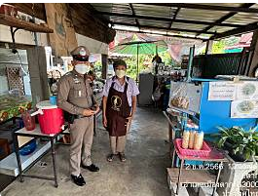

เมื่อวันที่ 30 ธ.ค. 66 เวลา 12.15 น. ร.ต.อ.อภิชาติ มูลแก้ว รอง สวป.สภ.หนองบัวเหนือ ร้อยเวร 20 พร้อมด้วย สายตรวจรถยนต์ ได้ร่วมกันออกตรวจประชาสัมพันธ์ ในเรื่องของการละเมิดทรัพย์สินทางปัญญา(กฎหมายลิขสิทธิ์ฯ) ให้กับร้านค้า เพื่อมิให้มีการกระทำความผิดกฎหมาย

รายงานการปฏิบัติรชการ
งานป้องกันปราบปราม
ประจำเดือน ธันวาคม 2566

เมื่อวันที่ 8 ธ.ค. 66 เวลา 14.300 น. ร.ต.อ.อภิชาติ มูลแก้ว รอง​ สวป. สภ.หนองบัวเหนือ​ ร้อยเวร 20 พร้อมด้วยสายตรวจรถยนต์ ร่วมกันออกตรวจสถานประกอบการร้านหินโค้ง ตั้งอยู่เลขที่129 หมู่ที่7 ต.ป่ามะม่วง อ.เมือง จ.ตาก

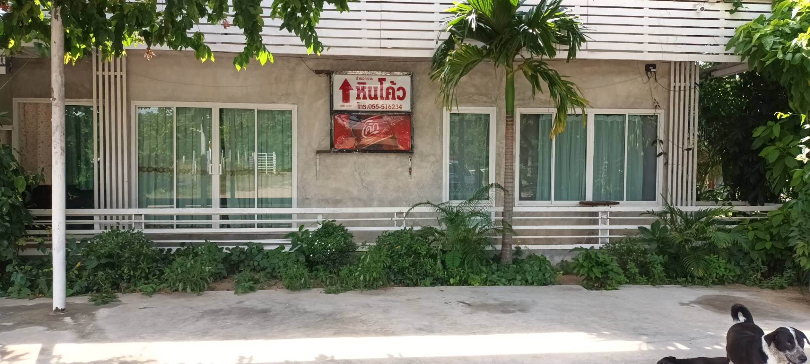

รายงานการปฏิบัติรชการ
งานป้องกันปราบปราม
ประจำเดือน ธันวาคม 2566

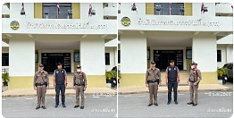

เมื่อวันที่ 15 ธ.ค. 66 เวลา 09.40 น. ร.ต.อ.อภิชาติ มูลแก้ว รอง สวป.สภ.หนองบัวเหนือ พร้อมด้วย สายตรวจรถยนต์ ได้ออกตรวจเยี่ยมสำนักจัดการทรัพยากรป่าไม้ที่(4) ตาก ได้พูดคุยสอบถามถึงการทำงาน ความร่วมมือในด้านต่างๆ โดยเฉพาะเรื่องของการการกระทำผิดทรัพยากรป่าไม้ การแผ้วถาง บุกรุกพื้นที่ป่า รวมถึงการดำเนินการจับกุมบุคคลเหล่านี้ได้รับความร่วมมือในด้านต่างๆเป็นอย่างดี

รายงานการปฏิบัติรชการ
งานป้องกันปราบปราม
ประจำเดือน ธันวาคม 2566

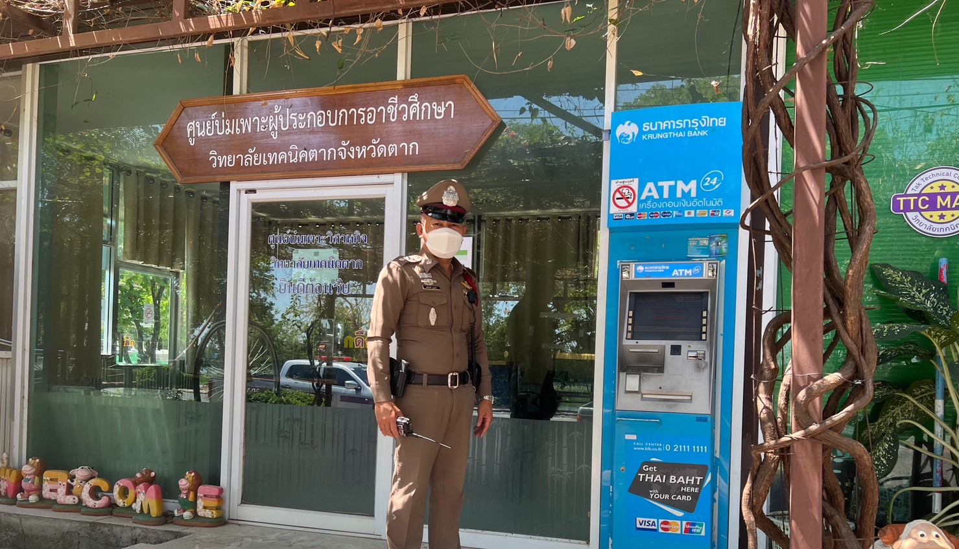

เมื่อวันที่ 26 ธ.ค. 66 เวลา 20.48 น. ร.ต.อ.อภิชาติ มูลแก้ว รอง สวป.สภ.หนองบัวเหนือ พร้อมด้วย สายตรวจรถยนต์, ชุดจราจร ว.4 ว.10 ป้องกันเหตุ จุดตรวจตู้ ATM หน้าวิทยาลัยเทคนิคตาก เหตุการณ์ทั่วไปปกติ

รายงานการปฏิบัติรชการ
งานป้องกันปราบปราม
ประจำเดือน ธันวาคม 2566

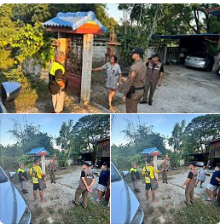

เมื่อวันที่ 7 ธ.ค. 66 เวลา 17.00 น. ร.ต.ท. ธวัช พิเคราะห์ รอง สว (ป).สภ.หนองบัวเหนือ ปฎิบัติหน้าที่ร้อยเวร20 พร้อมด้วย สายตรวจรถยนต์ ได้ ว.4 เหตุทะเลาะวิวาทภายในครอบครับ(สามี-ภรรยา) บริเวณ หมู่ 5 ต.ป่ามะม่วง อ.เมือง จ.ตาก โดยได้พาคู่กรณีได้มาเจรจาไกล่เกลี่ยกันที่บ้านฝ่ายหญิง สรุป ตกลงกันไม่ได้ จึงแนะนำให้ไปพบพนักงานสอบสวนเพือดำเนินการต่อไป

รายงานการปฏิบัติรชการ
งานป้องกันปราบปราม
ประจำเดือน ธันวาคม 2566
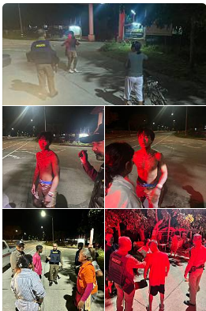
เมื่อวันที่ 7 ธ.ค. 66 เวลา 21.49 น. ร.ต.ท.ธวัช พิเคราะห์รองสว(ป.)สภ.หนองบัวเหนือ ปฎิบัติหน้าที่ร้อยเวร20 พร้อมด้วย สายตรวจรถยนต์ ได้รับแจ้งเหตุจากศูนย์วิทยุ191ว่ามี เหตุทะเลาะวิวาทใช้อาวุธมีดเบื้องต้น ว.4 ตรวจสอบพบเป็นเหตุภายในครอบครัว 20พร้อมสายตรวจรถยนต์ได้เข้าระงับเหตุและนำตัวคนเจ็บส่ง รพ.สมเด็จฯจากนั้นได้แนะนำให้ผู้เสียหายหากติดใจเอาความให้ไปแจ้งได้ที่ สภ.หนองบัวเหนือต่อไป

รายงานการปฏิบัติรชการ
งานป้องกันปราบปราม
ประจำเดือน ธันวาคม 2566

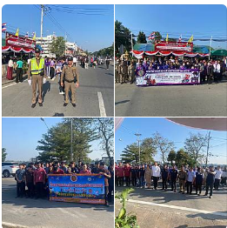
เมื่อวันที่ 28 ธ.ค. 66 เวลา 09.00 น. ร.ต.ท.ธวัช พิเคราะห์ รอง สว.(ป.)สภ.หนองบัวเหนือ ร้อยเวร 20 ชป.2/จร ร่วมเป็นเกียรติในพิธีเปิดโครงการตั้งจุดร่วมบริการประชาชน ช่วงเทศกาลปีใหม่ ( ๗วันอันตราย ) ณ ศูนย์อาสาสมัครป้องกันภัยฝ่ายพลเรือนตำบลป่ามะม่วง อำเภอเมืองตาก จังหวัดตาก

